**2023年11月27日今日动态**

今天是星期一，晴。共有18位小朋友来园，7位小朋友请假

**一、半日观察：**

观察了幼儿在园半日活动情况，具体情况看以下表格。

|  |  |  |  |  |  |  |  |
| --- | --- | --- | --- | --- | --- | --- | --- |
| 序号 | 姓名 | 打招呼  ☆主动  √提醒 | 午餐（√吃光剩一点儿○） | | | | 洗手漱口擦嘴 |
| 饭 | 菜 | 汤 | 其他 | ☆主动√提醒 |
| 1 | 张梓祎 | 请假 |  |  |  |  |  |
| 2 | 丁秋铭 | ☆ | √ | √ | √ | 慢 | ☆ |
| 3 | 吴燚 | ☆ | √ | ○ | √ | 喂 | ☆ |
| 4 | 梁佳硕 | ☆ | √ | √ | √ |  | ☆ |
| 5 | 金文哲 | ☆ | √ | √ | √ |  | ☆ |
| 6 | 刘郑勋 | ☆ | √ | ○ | √ |  | √ |
| 7 | 张铭昊 | ☆ | √ | √ | √ |  | ☆ |
| 8 | 熊梓轩 | ☆ | √ | ○ | √ |  | ☆ |
| 9 | 程诺 | ☆ | √ | √ | √ |  | ☆ |
| 10 | 孙思淼 | √ | √ | √ | √ | 喂 | ☆ |
| 11 | 官同羽 | ☆ | √ | √ | √ | 发呆 | ☆ |
| 12 | 褚浩宸 | 请假 |  |  |  |  |  |
| 13 | 赵奕承 | ☆ | √ | √ | √ |  | ☆ |
| 14 | 徐燃 | √ |  |  |  |  |  |
| 15 | 郭静悠 | 请假 |  |  |  |  |  |
| 16 | 夏一心 | 请假 |  |  |  |  |  |
| 17 | 殷颂惜 | ☆ | √ | ○ | √ | 喂 | ☆ |
| 18 | 顾语汐 | ☆ | √ | √ | √ |  | ☆ |
| 19 | 顾晨怡 | 请假 |  |  |  |  |  |
| 20 | 易筱曦 | √ | ○ | ○ | √ | 喂 | ☆ |
| 21 | 王婉苏 | ☆ | √ | √ | √ |  | ☆ |
| 22 | 徐旻玥 | 请假 |  |  |  |  |  |
| 23 | 汪雪婷 | ☆ | √ | √ | √ |  | ☆ |
| 24 | 张竹青 | ☆ | √ | √ | √ |  | ☆ |
| 25 | 蔡娅宁 | 请假 |  |  |  |  |  |

**二、区域活动：**

今天观察了孩子们在区域中的游戏，快来看看我们的游戏吧！

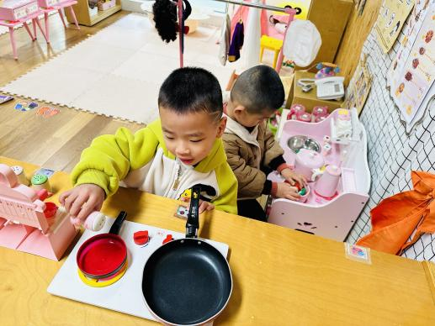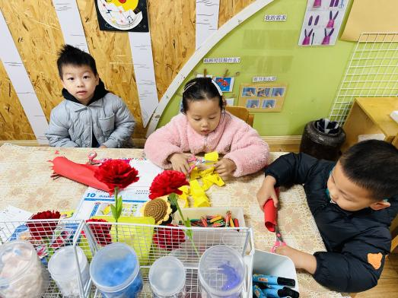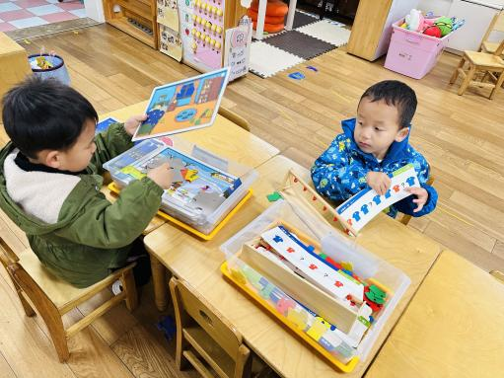

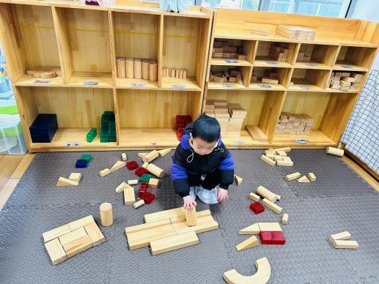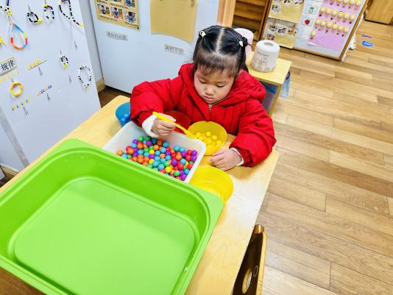我在美工区剪纸 我在娃娃家烧饭 我们在益智区玩游戏

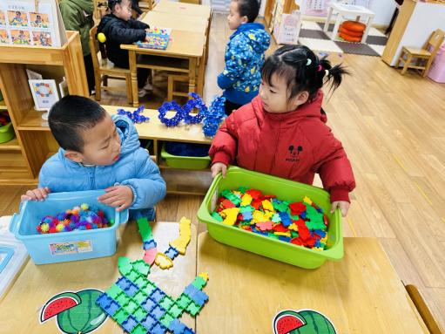

我在生活区分糖果 我在建构区搭建积木 不玩的玩具整理好收起来

**四、集体活动：**

这是一节偏科学领域的综合课。声音是通过振动产生的声波，声音无处不在， “各种各样的声音”主要是让孩子们通过听来辨别不同的三种特种车辆：救护车、消防车、警车。从中也了解它们的不同性质和用途。活动中借助图片及动画的形式帮助孩子来了解三种车辆的不同声音，并会模仿其不同的声音。

刚入园的小班幼儿他们对听各种声音非常感兴趣，对他们来说，声音是美妙而有趣的的，对于马路上各种车子的声音幼儿很感兴趣，但不会很注意地去倾听。幼儿的玩具汽车中就有这三种汽车，部分幼儿能简单模仿汽车的声音，但会把三种汽车的声音混淆，有些幼儿能说出这三种车的外形特征。

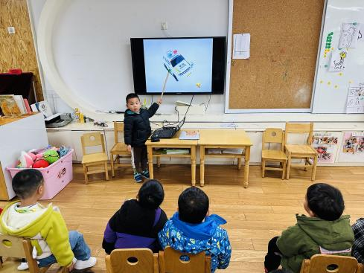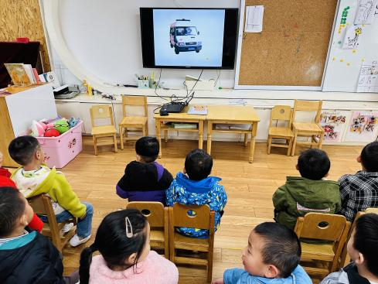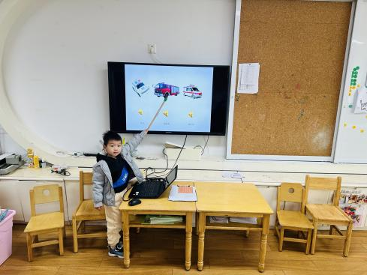

**五、户外活动**

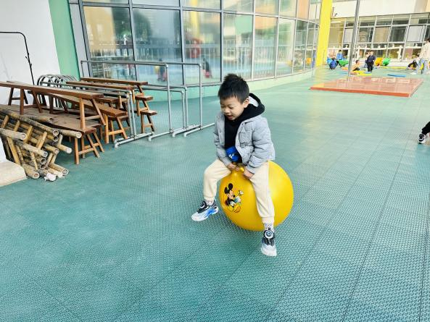今天天气不错哦，我们出来户外啦

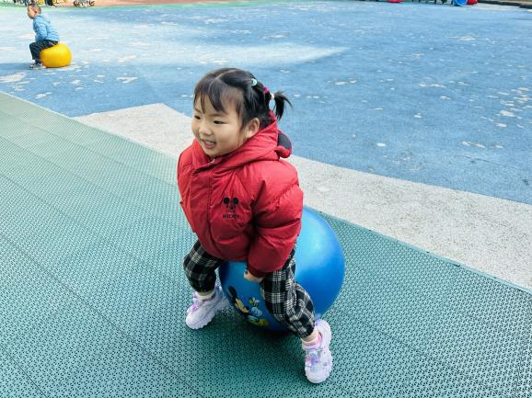

我们在玩羊角球

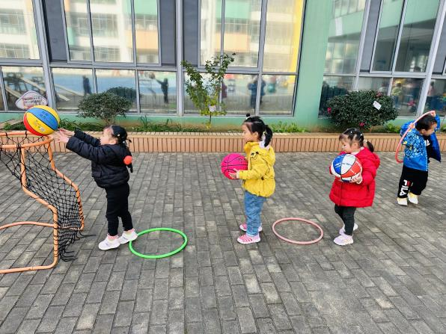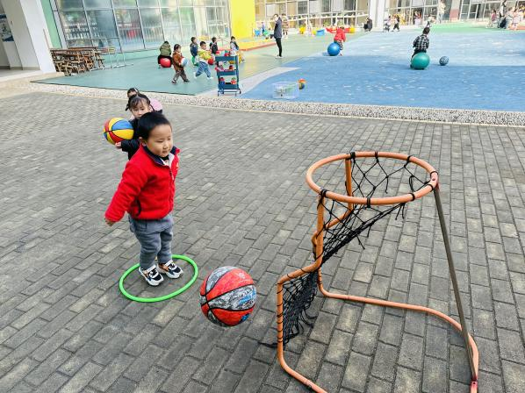

我们在玩投篮

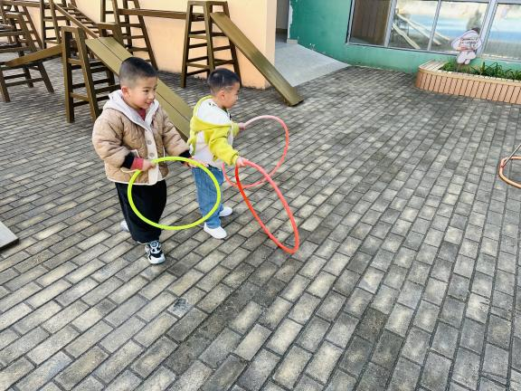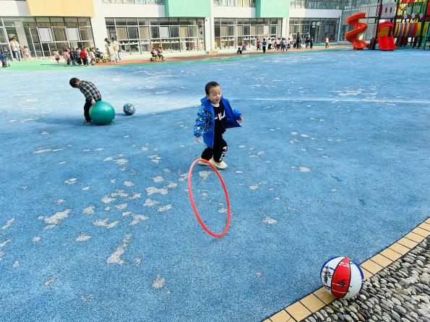

我们在玩呼啦圈

**六、生活活动**

今天我们吃的是黑芝麻饭、五彩虾仁、彩椒肉末炒花菜、鸡毛菜菌菇汤。

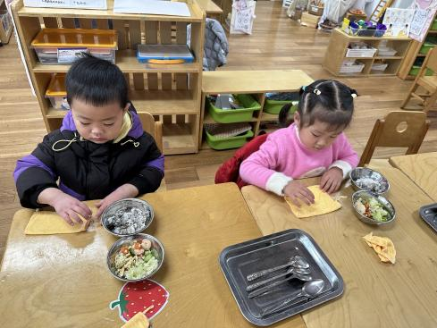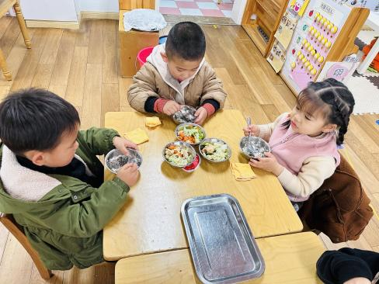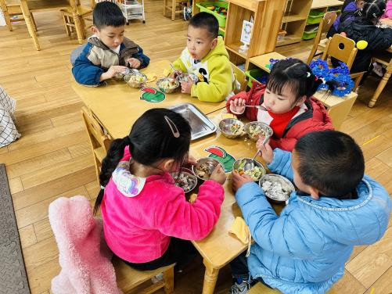

将小毛巾折叠成小方块 拿起勺子开始吃饭啦

**七、温馨提示**

1.近期气温变化大，孩子们很容易感冒，大家平时在家多注意观察孩子的体征状态，家长们可以从这些方面增强孩子的抵抗力：（1）养成良好的生活作息习惯及卫生习惯，作息最好和幼儿园同步（2）增强体育锻炼，晚饭后可以适当消食（3）多喝水、及时擦汗（4）膳食均衡，尤其是孩子不爱吃的蔬菜更要鼓励、督促。

2.今天中午午检发现部分孩子的指甲很长，请家长们帮助孩子修剪。